多功能平板随车起重运输车
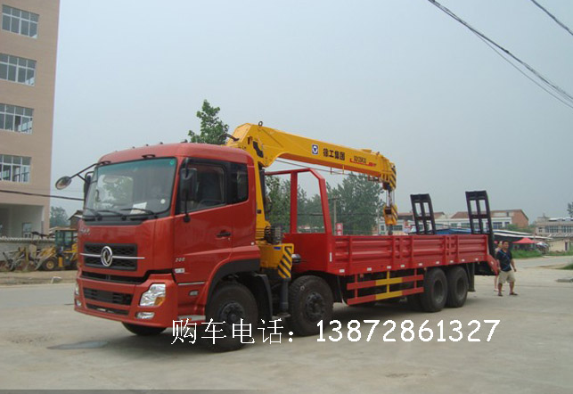
产品号 | ZHZ6F3HH03J | 批次 | 227
产品ID | K1092068 | 发布日期 | 20110713
生产地址 | 湖北省随州市 | 目录序号 | (十七)16
总质量(kg) | 31000 | 整备质量(kg) | 17805,17505
额定质量(kg) | 13000,13065,13300,13365 | 底盘型号 | DFL1311A3
驾驶室准乘人数(人) | 3,2 | 半挂车鞍座承载质量
接近角/离去角(°) | 28/10,28/11 | 前悬/后悬 | 1460/3030,1460/2980
外形尺寸(mm) | 11990X2500X3900,3700 | 货厢尺寸(mm) | XX
挂车总质量(kg) |  | 轴荷 | 6170/6980/17850(并装双轴)
轴数 | 4 | 最高车速 | 90
车辆识别代码
轮胎规格 | 10.00-20,10.00R20,11.00-20,11.00R20,295/80R22.5 | 轮胎数 | 12
前轮距 | 1940/1940,1986/1986 | 后轮距 | 1860/1860
轴距 | 1950+4250+1300,1950+4250+1350,1950+4500+1300,1950+4500+1350,1950+4500+1430,1850+4600+1430 | 弹簧片数 | 8/8/10,3/3/4
排放标准 | GB3847-2005,GB17691-2005国Ⅲ | 燃料种类 | 柴油
发动机型号 | 发动机生产企业 | 发动机排量 | 发动机功率
C260 33 | 东风康明斯发动机有限公司 | 8300 | 180
其它 | 1.吊机型号/最大额定起升质量/吊机自重为 SQ12S或SQ12Z/12吨/4600公斤;SQ10S或SQ10Z/10吨/4300公斤; 2.对应驾驶室准乘人数3人的额定载质量为(Kg):13000和13300,对应驾驶室准乘人数2人的额定载质量为(Kg):13065,13365. 3.后爬梯为选装件,同时可选装同举升能力的折叠臂式吊机,还可随底盘选装驾驶室及后视镜;侧防护装置,材料:Q235,连接方式:螺栓连接;由于车辆结构特殊,无需安装后下部防护装置,后下部构件离地高度(mm)550.
配置：采用东风天龙DFL1311A3底盘，康明斯260马力发动机，12吨徐工吊机，（吊机举升高度14.5米，工作半径12.5米）货箱尺寸8.3米，5吨前双桥，10吨后双桥，300mm双层大梁，陕齿9档变速箱，带空调，11.00钢丝胎，具有挖机运输车功能，是一种多功能为一体的机动车辆，

